***Приклад виконання завдання з побудови графіків функцій однієї змінної та знаходження значень функцій однієї змінної.***

*Побудувати графік функції y=cos(x) на довільному відрізку. Знайти значення функції в точках x=2 і x=π, протабулювати (отримати таблицю значень) цієї функції на відрізку [0;π] з кроком 0,5.*

***Методичні рекомендації***

* + - 1. *Записати функцію у вигляді y(x):=cos(x). Зверніть увагу, що після імені функції потрібно вказати ім'я змінної. Стандартну функцію можна набрати на клавіатурі, а можна вибрати шаблон на панелі інструментів* ***Функції*** *(рисунок 1).*

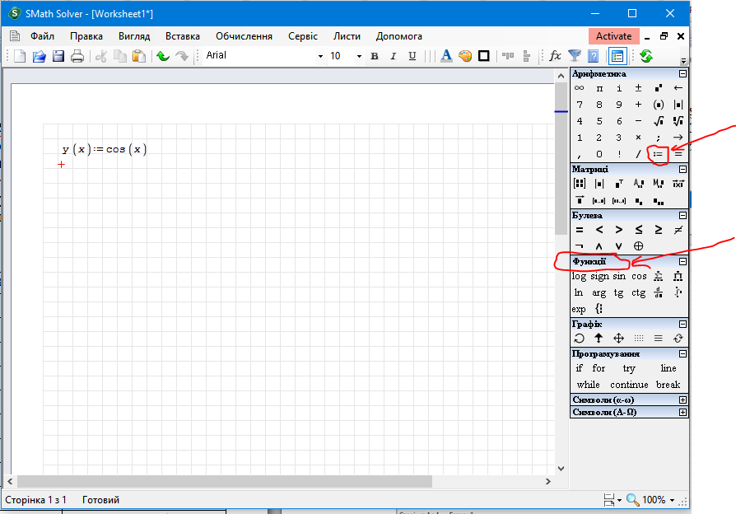

*Рисунок 1 – Панель інструментів Функції*

* + - 1. *У меню* ***Вставка*** *вибираємо* ***Графік – Двовимірний (2D)****. З'явиться шаблон (рисунок 2):*

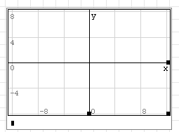

*Рисунок 2 – Шаблон двовимірного графіку*

*У нижньому лівому куту в квадратик необхідно вписати ім'я функції y(x) або саму формулу cos(x) і клацнути мишею поза областю графіка. Буде отриманий графік виду (рисунок 3):*

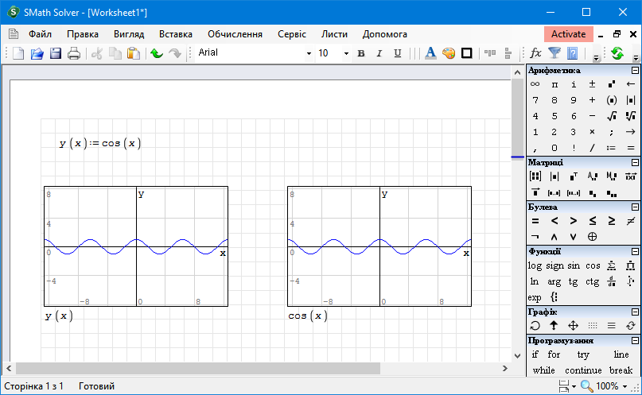

*Рисунок 3 – Отримання графіку функції*

*Розміри вікна графіка можна змінювати так само, як і розміри будь-якого вікна Windows. Розміри та масштаб самого графіка можна змінювати за допомогою панелі інструментів* ***Графік*** *або, утримуючи клавішу* ***Ctrl/Shift****, прокручувати колесо миши. Результат роботи отримаємо у вигляді (рисунок 4):*

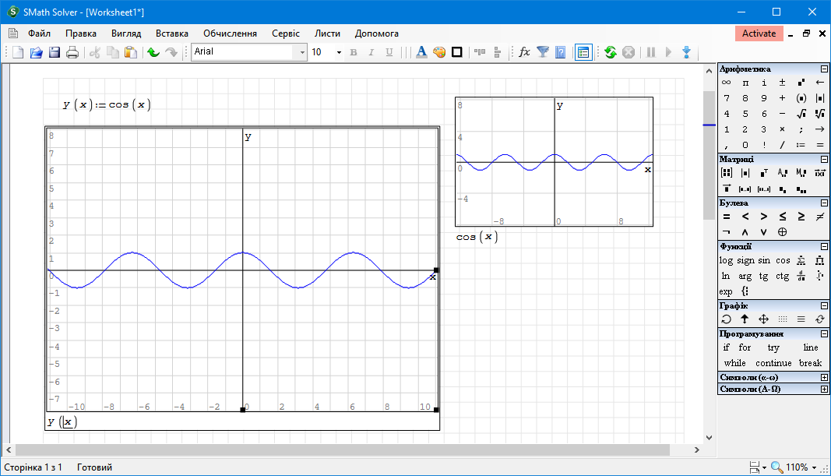

*Рисунок 4 – Масштабування графіка функції*

* + - 1. *Отримати значення функції у певних точках:*

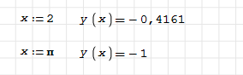

* + - 1. *Виконати табулювання функції:*
* *необхідно обчислити кількість значень змінної* ***x*** *на заданому відрізку [0;π] з кроком 0,5:*
$$\frac{π-0}{0,5}+1=7$$

* *записати отриману кількість у вигляді діапазону (рисунок 5):*

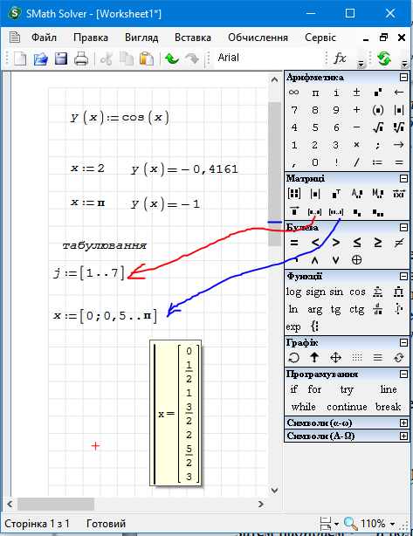

*Рисунок 5 – Отримання значень для табулювання функції*

* *за допомогою шаблону for панелі інструментів* ***Програмування*** *отримати значення змінної* ***у*** *(рисунок 6):*

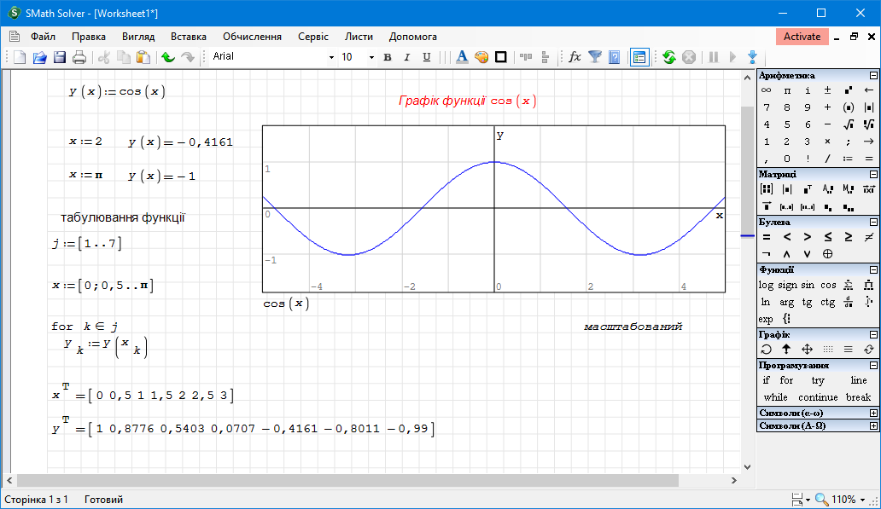

*Рисунок 6 – Виконане завдання*

*Графік функції y(x)=cos(x), який створено за допомогою MS Excel, наведено на рисунку 7:*

*Рисунок 7 – Виконане завдання у MS Excel*

***Приклад виконання завдання із знаходження кореня нелінійного рівняння***

*Знайти корінь рівняння cos(x) = x чисельно і, якщо це можливо, аналітично. Результати порівняти. Виконати перевірку.*

***Методичні рекомендації***

*Перший спосіб:*

* + - 1. *Записати функцію (попередньо привівши рівняння до виду f(x)=0):*

*f(x) := cos(x) – x*

* + - 1. *Побудувати графік функції (рисунок 8). Графік перетинає вісь абсцис в одній точці, отже рівняння має один корінь*

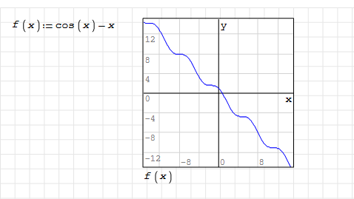

*Рисунок 8 – Графік функції*

* + - 1. *Записати стандартну команду для отримання рішення (рисунок 9):*



*Рисунок 9 – Отримання рішення*

* + - 1. *Виконати перевірку шляхом знаходження значення функції в отриманій точці (рисунок 10):*



*Рисунок 10 – Перевірка отриманого рішення*

*Якби рішення було точним, то під час перевірки отримали б нуль. Значення -2,4881∙10-5 означає, що результат отримано з точністю до четвертого знака.*

*Кінцевий вигляд документа SMath Studio (рисунок 11):*

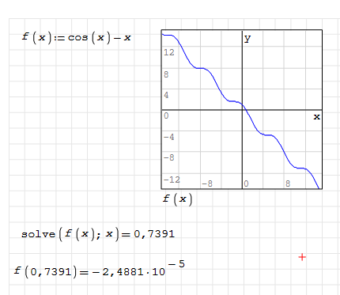

*Рисунок 11 – Виконане завдання*

*Другий спосіб:*

1. *Записати функцію у вигляді cos(x) – x, виділити курсором змінну х.*
2. *В пункті меню Обчислення обрати пункт Знайти корені (рисунок 12):*

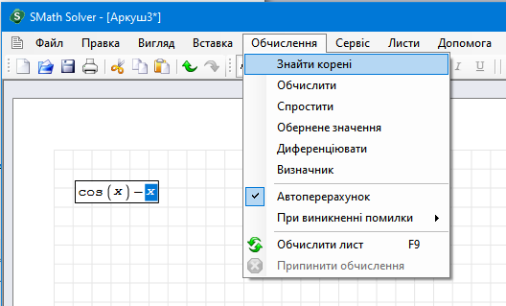

*Рисунок 12 – Обчислення кореня*

1. *Виконати перевірку (рисунок 13):*

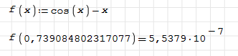

*Рисунок 13 – Перевірка отриманого рішення*

*Третій спосіб:*

1. *Записати функцію: f(x) := cos(x) – x*
2. *Тримати аналітичне рішення за допомогою стандартної команди solve, на панелі інструментів Арифметика обрати → (рисунок 14):*

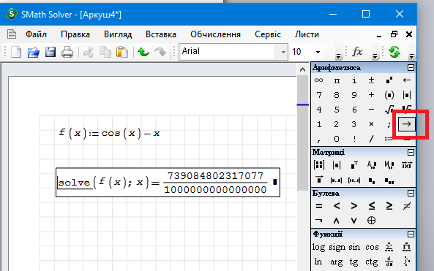

*Рисунок 14 – Аналітичне рішення*

1. *Виконати перевірку (рисунок 15):*



*Рисунок 15 – Перевірка отриманого рішення*

*Кінцевий вигляд документа SMath Studio (рисунок 16):*

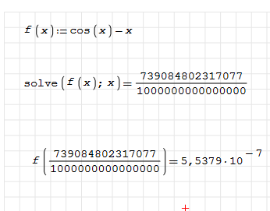

*Рисунок 16 – Виконане завдання*

*Якби рішення було точним, то під час перевірки отримали б нуль. Значення 5,5379∙10-7 означає, що результат отримано з точністю до четвертого знака. Робимо висновок, що SMath Studio не може знайти точне коріння цього рівняння.*

*Зауваження 1*

*Якщо рівняння має кілька коренів (як, наприклад, рівняння f(x):=cos(x)), то застосування стандартної процедури вирішення даватиме відповідь у вигляді вектора (рисунок 17):*

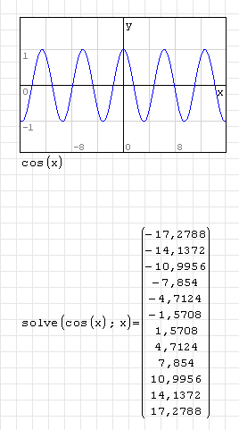

*Рисунок 17 – Рівняння, що має кілька коренів*

*Корені видаються в діапазоні [-20; 20] «за замовчуванням». Змінити діапазон можна у меню Сервіс – Опції – Обчислення (рисунок 18).*

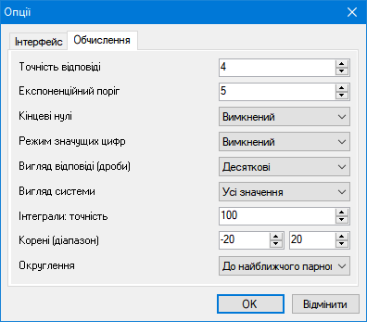

*Рисунок 18 – Вікно для настроювання обчислень*

*Можна використовувати другий варіант цієї процедури для вибору рішення на заданому діапазоні. Для цього при наборі solve у підказці (рисунок19) вибрати solve(4) і в шаблон вписати:*

*Solve(<уравнение>; <имя переменной>; левая граница интервала; правая граница интервала)*

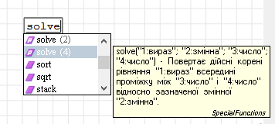

*Рисунок 19 – Вибір рішення на заданому діапазоні*

*Отримуємо:*



*Зауваження 1*

*Якщо функція* ***f(x)*** *у рівнянні* ***f(x)=0*** *є поліном ступеня* ***n****, то процедура* ***solve*** *може видати тільки один корінь. Щоб отримати все коріння полінома (їх кількість збігається зі ступенем полінома), варто використовувати вбудовану функцію* ***polyroots(v)****.*

*Наприклад, якщо необхідно чисельно знайти корені полінома****x3+2∙x–1=0****.*

1. *задати функцію (ліву частину рівняння* ***f(x) = 0****).*
2. *задати вектор коефіцієнтів (кнопка на панелі інструментів «Матриця»), в діалоговому вікні (рисунок 20), що з'явилося, вказати кількість рядків (дорівнює ступеню полінома +1) і стовпців (кількість рівнянь).*

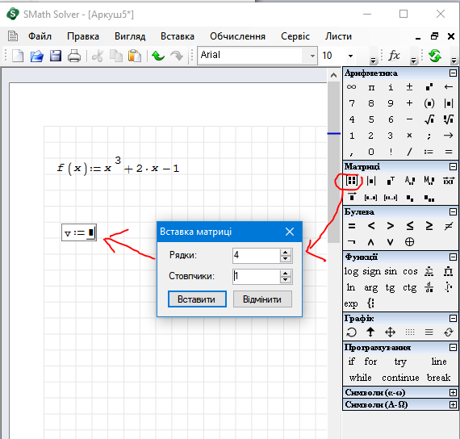

*Рисунок 20 – Визначення вектору коефіцієнтів*

1. *записати функцію* ***polyroots(v)=****.*
2. *зробити перевірку, підставивши знайдені значення у функцію.*

*Кінцевий вигляд документа Smath Studio (рисунок 21):*

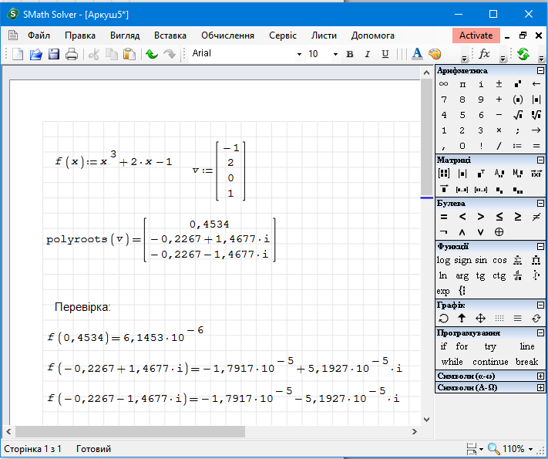

*Рисунок 21 – Виконане завдання*

***Приклад виконання завдання із розв’язання системи нелінійних рівнянь***

*Розв’язати систему рівнянь*

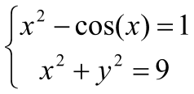

*чисельно і, якщо це можливо, аналітично. Результати порівняти. Виконати перевірку.*

***Методичні рекомендації***

* + - 1. *Записати функцію* ***roots(<рівняння>;<змінні>)****.*
      2. *Для отримання чисельного рішення поставити знак* ***«=»****. Отримати результат із заданою кількістю знаків після коми.*
      3. *Виконати перевірку, підставивши отримані значення у вихідну систему рівнянь. У цьому прикладі перше рівняння вирішено* ***точно****, друге – з точністю* ***до третього символу****.*
      4. *Вид документа SMathStudio (рисунок 22):*

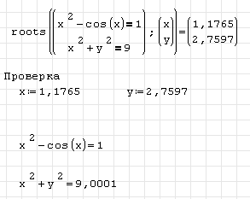

*Рисунок 22 – Виконане завдання*

*Можна кожне рівняння системи надати вигляді f(x)=0. Тоді запис розв’язання буде виглядати наступним чином (рисунок 22):*

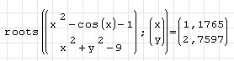

*Рисунок 23 – Отримання розв’язку системи*

*Якщо необхідно отримати одне з кількох можливих рішень, можна встановити початкове наближення (координати найближчої відомої до відповіді точки) для змінних наступним чином:*

